Российская Федерация
Республика Хакасия
«Бюджетно-финансовое управление
администрации города Саяногорска»

Россия Федерациязы
Хакас Республиказы
«Саяногорск городтың
администрациязының бюджетнай
финанстар устаа»

655603, Республика Хакасия,
г.Саяногорск, Советский мкр, 1.
т. 8 (390 42) 6-87-73,
факс 8 (390 42) 2-19-66
bfu.sayanogorsk@mail.ru

№ _________ от _____________20___

На № ________ от______________

Отчёт о результатах деятельности
«Бюджетно-финансового управления администрации города Саяногорска»
за 2021 год

На «Бюджетно-финансовое управление администрации города Саяногорска» (далее по - тексту «БФУ администрации г.Саяногорска») возложены следующие полномочия:
- реализация на территории муниципального образования г.Саяногорск единой финансовой политики;
- формирование проекта бюджета муниципального образования г.Саяногорск (далее – бюджета) в соответствии с требованиями действующего бюджетного законодательства;
- организация исполнения бюджета, осуществление внутреннего финансового контроля;
- осуществление муниципальных заимствований, управление муниципальным долгом;
- обеспечение обслуживания муниципального долга;
- в установленном действующим бюджетным законодательством порядке формирование доходов бюджета, направление доходов от использования муниципальной собственности, местных налогов и сборов, иных доходов бюджета на обеспечение финансовой устойчивости бюджета;
- разработка предложений по совершенствованию методики финансово - бюджетного планирования, финансирования и отчетности, совершенствование межбюджетных отношений;
- ведение реестра расходных обязательств муниципального образования г.Саяногорск и представление его в Министерство финансов Республики Хакасия, исполнение расходных обязательств муниципального образования г.Саяногорск;
- ведение реестра источников доходов бюджета муниципального образования г.Саяногорск и представление его в Министерство финансов Республики Хакасия;
- ведение муниципальной долговой книги;
- согласование в установленном порядке отсрочки по налогам и сборам в пределах сумм, зачисляемых в бюджет;
- разработка основных направлений бюджетной и налоговой политики на очередной финансовый год и плановый период;
- обеспечение принципов единой бюджетной системы и межбюджетных отношений, определенных бюджетным законодательством Российской Федерации;
- осуществление финансового контроля за соблюдением получателями бюджетных кредитов, бюджетных инвестиций и муниципальных гарантий, условий выделения, получения, целевого использования и возврата средств бюджета;
- подготовка предложений по совершенствованию структуры и штатов органов местного самоуправления муниципального образования г.Саяногорск, расходов на их содержание и оплату труда, а также работников муниципальных учреждений муниципального образования г.Саяногорск;
- ведение учета и составление отчетности об исполнении бюджета;
- осуществление полномочий органа внутреннего муниципального финансового контроля;
- осуществление контроля в сфере закупок, путем проведения плановых и внеплановых проверок в отношении муниципальных заказчиков муниципального образования г.Саяногорск, контрактных служб, контрактных управляющих, комиссий по осуществлению закупок и их членов, уполномоченных органов, уполномоченных учреждений при осуществлении закупок для обеспечения муниципальных нужд, в соответствии с Федеральным законом от 05.04.2013 №44-ФЗ «О контрактной системе в сфере закупок товаров, работ, услуг для обеспечения государственных и муниципальных нужд»;
- иные полномочия в соответствии с Бюджетным кодексом Российской Федерации, иными нормативными правовыми актами Российской Федерации, Республики Хакасия, муниципальными правовыми актами органов местного самоуправления муниципального образования г.Саяногорск.

Для осуществления бюджетного процесса «БФУ администрации г.Саяногорска» выполнено следующее:

- В целях формирования проекта бюджета, утверждения бюджета и внесения изменений в бюджет города «БФУ администрации г.Саяногорска» проведена следующая работа:
- доведены предельные объемы денежных средств, предусмотренных для исполнения бюджетных обязательств;
- составлена и утверждена сводная бюджетная роспись бюджета города на 2022 год и на плановый период 2023 и 2024 годов. В течение 2021 года вносились изменения в сводную бюджетную роспись бюджета города на 2021 год и на плановый период 2022 и 2023 годов;
- утверждены и доведены до главных распорядителей бюджетных средств уведомления о бюджетных ассигнованиях по расходам бюджета муниципального образования г.Саяногорск и о лимитах бюджетных обязательств на 2022 год;
- составлен и утвержден реестр расходных обязательств города по состоянию на 01.06.2021 года, который размещен на сайте муниципального образования город Саяногорск;
- внесены соответствующие изменения в Приказ БФУ от 23.12.2015 №47 «Об установлении единой структуры, перечня и кодов целевых статей расходов бюджета муниципального образования город Саяногорск»;
- внесены соответствующие изменения в Постановление Администрации муниципального образования г.Саяногорск от 26.12.2013 №2032 «Об утверждении Положения об установлении, детализации и определении порядка применения бюджетной классификации Российской Федерации в части, относящейся к бюджету муниципального образования город Саяногорск» (от 30.11.2021 №775, от 28.12.2021 №908);
- внесены изменения в Порядок разработки, утверждения, реализации и оценки эффективности муниципальных программ муниципального образования город Саяногорск, утвержденный постановлением Администрации муниципального образования г.Саяногорск от 02.07.2015 № 626 (в редакции от 24.06.2021 №400);
- внесены изменения в Порядок составления проекта бюджета муниципального образования город Саяногорск на очередной финансовый год и плановый период, утвержденный постановлением Администрации муниципального образования г. Саяногорск от 04.09.2012 №1400 (в редакции от 07.06.2021 №356).

1.1. В целях составления и утверждения бюджета:
- подготовлено и утверждено Постановление Главы муниципального образования г. Саяногорск «Об основных направлениях бюджетной и налоговой политики муниципального образования город Саяногорск на 2022 год и на плановый период 2023 и 2024 годов» от 09.11.2021 № 706;
- составлены и представлены в отдел экономики и развития администрации муниципального образования г.Саяногорск отдельные показатели для составления прогноза социально-экономического развития муниципального образования город Саяногорск на 2022 год и на плановый период 2023 и 2024 годов;
- сформирован проект бюджета города на 2022 год и на плановый период 2023 и 2024 годов, с приложением необходимых документов и расчётов к нему;
- публичные слушания были назначены по инициативе Главы муниципального образования город Саяногорск Постановлением Главы муниципального образования г.Саяногорск от 09.11.2021 №704 «О назначении публичных слушаний по проекту бюджета муниципального образования город Саяногорск на 2022 год и на плановый период 2023 и 2024 годов». Публичные слушания проведены 2 декабря 2021 года;
- проведена необходимая работа по подготовке материалов для утверждения бюджета муниципального образования город Саяногорск на 2022 год и на плановый период 2023 и 2024 годов, в результате чего бюджет утверждён решением Совета депутатов муниципального образования город Саяногорск от 21.12.2021 №324 «О бюджете муниципального образования город Саяногорск на 2022 год и на плановый период 2023 и 2024 годов» со всеми необходимыми документами и материалами к нему, в установленные сроки. При формировании проекта бюджета были учтены положения Приказов Минфина России от 29.11.2017 №209н «Об утверждении Порядка применения классификации операций сектора государственного управления», от 06.06.2019 №85н «О Порядке формирования и применения кодов бюджетной классификации Российской Федерации, их структуре и принципах назначения», от 08.06.2021 №75н «Об утверждении кодов (перечней кодов) бюджетной классификации Российской Федерации на 2022 год (на 2022 год и на плановый период 2023 и 2024 годов)», изменения в Бюджетный кодекс Российской Федерации;
- утвержден постановлением Администрации муниципального образования г.Саяногорск от 17.12.2021 №836 (с изменениями от 22.12.2021 №862) перечень главных администраторов доходов и перечень главных администраторов источников финансирования дефицита бюджета муниципального образования город Саяногорск;
- утверждено 9 приказов руководителя БФУ по внесению изменений в приказ БФУ от 23.12.2015 №47 «Об установлении единой структуры, перечня и кодов целевых статей расходов бюджета муниципального образования город Саяногорск» (Приказы руководителя БФУ от 08.02.2021 №11, от 16.03.2021 №18/1, от 08.07.2021 №43, от 06.09.2021 №50, от 10.09.2021 №51, 15.09.2021 №53, от 09.11.2021 №63, от 16.11.2021 №64, от 06.12.2021 №74);
- в целях привлечения в бюджет города межбюджетных трансфертов на софинансирование расходов подготовлено 24 выписки из решения о бюджете;
- в целях увеличения поступлений в доход бюджета проводилась работа с Министерством финансов Республики Хакасия, Правительством Республики Хакасия, Верховным Советом Республики Хакасия об отстаивании установленного размера (о его неснижении) дополнительного норматива отчислений от НДФЛ муниципальному образованию город Саяногорск;
- утверждено 6 приказов руководителя БФУ «О внесении изменений в «Перечень главных администраторов доходов и источников финансирования дефицита бюджета муниципального образования город Саяногорск на 2021 и на плановый период 2022 и 2023 годов» (от 18.01.2021 №2, от 20.01.2021 №4, 28.01.2021 №8, от 02.02.2021 №9, от 27.08.2021 №48, от 18.10.2021 №58);
- утверждено 3 приказа руководителя БФУ «О внесении изменения в приказ от 25.12.2020 №90 «О наделении «Бюджетно-финансового управления администрации города Саяногорска» полномочиями администратора доходов и администратора источников финансирования дефицита бюджета муниципального образования город Саяногорск» (от 18.01.2021 №3, от 20.01.2021 №5, от 27.08.2021 №49);
- утвержден приказ руководителя БФУ от 23.12.2021 №81 «О наделении «Бюджетно-финансового управления администрации города Саяногорска» полномочиями администратора доходов и администратора источников финансирования дефицита бюджета муниципального образования город Саяногорск» на 2022 год;
- подготовлен и направлен в Управление Федерального казначейства по Республике Хакасия реестр администрируемых «Бюджетно-финансовым управлением администрации города Саяногорска» доходов на 2022 год;
- утверждено 3 приказа руководителя БФУ «О доведении показателей по доходам до главных администраторов доходов бюджета муниципального образования город Саяногорск на 2021 год» (от 18.03.2021 №23, от 22.09.2021 №54, от 16.12.2021 №75);
- подготовлен приказ о внесении изменений в приказ руководителя БФУ от 22.09.2021 №57);
- утвержден приказ руководителя БФУ от 23.12.2021 №84 «О доведении плановых показателей по доходам до главных администраторов доходов бюджета муниципального образования город Саяногорск на 2022 год»;
- утвержден приказ руководителя БФУ от 23.12.2021 №83 «Об утверждении перечня подведомственных получателей средств бюджета»;
- утверждены коды видов источников финансирования дефицита бюджета муниципального образования город Саяногорск в 2022 году (приказ руководителя БФУ от 23.12.2021 №82);
- подготовлены сведения о нормативах распределения поступлений между бюджетами на 2022 год;
- подготовлен реестр источников доходов бюджета муниципального образования город Саяногорск на 2022 год и плановый период 2023 и 2024 годов по состоянию на 01.11.2022г и актуализирован с учетом решения Совета депутатов муниципального образования город Саяногорск от 21.12.2021 №324 «О бюджете муниципального образования город Саяногорск на 2022 год и на плановый период 2023 и 2024 годов»;
- в действующую муниципальную программу «Управление муниципальными финансами и обслуживание муниципального долга», утвержденную Постановлением Администрации муниципального образования г.Саяногорск от 17.12.2013 №1922, было внесено 3 изменения (постановления Администрации муниципального образования г.Саяногорск от 15.02.2021 №62, от 12.04.2021 №205, от 01.10.2021 №607). Также данная информация с предоставлением соответствующих отчетов была размещена в информационном ресурсе - Федеральный государственный реестр документов стратегического планирования.

  - В рамках исполнения бюджета и составления отчётов об исполнении бюджета осуществлялись следующие мероприятия:
- в постановление Администрации муниципального образования г.Саяногорск от 30.12.2020 №939 «О мерах по реализации решения Совета депутатов муниципального образования город Саяногорск от 22 декабря 2020 года №266 «О бюджете муниципального образования город Саяногорск на 2021 год и на плановый период 2022 и 2023 годов» внесены изменения постановлением от 28.01.2021 №27;
- принято 3 Решения Совета депутатов муниципального образования город Саяногорск «О внесении изменений в Решение Совета депутатов муниципального образования город Саяногорск от 22.12.2020 №266 «О бюджете муниципального образования город Саяногорск на 2021 год и плановый период 2022 и 2023 годов» - от 16.03.2021 № 268; от 21.09.2021 № 302, от 14.12.2021 № 322);
- постановлением Администрации муниципального образования г. Саяногорск от 16.02.2021 № 67 утвержден Норматив штатной численности работников по приготовлению питания в образовательных организациях муниципального образования г. Саяногорск» с последующими изменениями от 02.04.2021 №187, от 23.04.2021 №241, от 13.09.2021 №566;
- в постановление Администрации муниципального образования г. Саяногорск от 01.12.2011 № 2402 «О предоставлении субсидий из бюджета муниципального образования г. Саяногорск муниципальным бюджетным и муниципальным автономным учреждениям» внесены изменения от 16.07.2021 № 462, от 28.12.2021 № 907;
- постановлением Администрации муниципального образования город Саяногорск от 16.07.2021 № 461 внесены изменения в постановление Администрации г.Саяногорска от 08.12.2010 № 1840 «О реализации Федерального закона от 08.05.2010 № 83-ФЗ «О внесении изменений в отдельные законодательные акты Российской Федерации в связи с совершенствованием правового положения государственных (муниципальных) учреждений»;
- в постановление Администрации муниципального образования г. Саяногорск от 11.11.2019 № 823 «Об утверждении Порядка составления и утверждения Плана финансово-хозяйственной деятельности муниципальных бюджетных и автономных учреждений» внесены изменения от 07.06.2021 № 352, от 28.12.2021 № 909;
- действует постановление Администрации муниципального образования г. Саяногорск от 30.12.2020 №936 утвержден новый Порядок определения объема и условий предоставления муниципальным бюджетным и муниципальным автономным учреждениям субсидий на иные цели;
- действует приказ руководителя БФУ от 28.12.2020 №95 «Об утверждении типовой формы Соглашения о предоставлении из бюджета муниципального образования г.Саяногорск муниципальному бюджетному или муниципальному автономному учреждению субсидий на иные цели» с изменениями от 12.02.2021 №13;
- приказами руководителя БФУ от 12.03.2021 №18, от 09.04.2021 №28 внесены изменения в приказ руководителя БФУ от 24.01.2018 №10 «Об утверждении нормативных затрат на обеспечение функций «Бюджетно-финансового управления администрации города Саяногорска» приняты в новой редакции;
- действует постановление Администрации муниципального образования г. Саяногорск от 10.10.2011 №1999 «Об утверждении порядка составления и утверждения отчета о результатах деятельности муниципального учреждения и об использовании закрепленного за ним муниципального имущества»;
- действует постановление Администрации муниципального образования г. Саяногорск от 26.07.2016 №731 «Об осуществлении капитальных вложений и бюджетных инвестиций в объекты муниципальной собственности муниципального образования город Саяногорск»;
- действует Порядок санкционирования оплаты денежных обязательств получателей средств бюджета муниципального образования город Саяногорск и администраторов источников финансирования дефицита бюджета муниципального образования город Саяногорск, вступающий в силу с 01.01.2021 (приказ руководителя «БФУ администрации г.Саяногорска» от 30.12.2020 №97);
- действует Порядок санкционирования расходов муниципальных бюджетных и автономных учреждений, источником финансового обеспечения которых являются субсидии, полученные в соответствии с абзацем вторым пункта 1 статьи 78.1 и пунктом 1 статьи 78.2 Бюджетного кодекса Российской Федерации (приказ руководителя «БФУ администрации г.Саяногорска» от 24.01.2019 №8 с изменениями от 08.02.2019 №14);
- в 2021 году действовал Порядок составления и ведения сводной бюджетной росписи бюджета муниципального образования город Саяногорск и бюджетных росписей главных распорядителей средств бюджета муниципального образования город Саяногорск (главных администраторов источников финансирования дефицита бюджета муниципального образования город Саяногорск) утвержден приказом руководителя «БФУ администрации г.Саяногорска» от 30.12.2016 №76, с последующими изменениями (приказ руководителя «БФУ администрации г.Саяногорска» от 21.09.2017 №48; от 29.12.2017 №81; от 29.12.2018 №95; от 30.12.2019 №117; от 08.04.2020 №21; от 30.12.2020 №102; от 15.07.2021 №45; от 22.10.2021 №61);
- утвержден Порядок составления и ведения сводной бюджетной росписи бюджета муниципального образования город Саяногорск и бюджетных росписей главных распорядителей средств бюджета муниципального образования город Саяногорск (главных администраторов источников финансирования дефицита бюджета муниципального образования город Саяногорск), действующий с 01.01.2022 приказом руководителя «БФУ администрации г.Саяногорска» от 23.12.2021 № 80;
- в 2021 году действовал приказ руководителя «БФУ администрации г.Саяногорска» от 12.02.2016 №4 «Об утверждении Порядка предоставления и ведения расшифровки к бюджетной росписи расходов на текущий финансовый год и на плановый период в части КОСГУ 241 видов расходов 600 (611,612,621,622)»;
- действует Порядок исполнения бюджета муниципального образования город Саяногорск по расходам и источникам финансирования дефицита бюджета, утвержденный приказом руководителя «БФУ администрации г.Саяногорска» от 25.12.2017 №79 (с изменениями от 08.08.2019 №71);
- в 2021 году действовал Порядок составления и ведения кассового плана и доведения предельных объемов финансирования средств бюджета муниципального образования город Саяногорск, утвержденный приказом руководителя «БФУ администрации г.Саяногорска» от 29.12.2017 №80 с изменениями от 16.02.2018 №16; от 03.08.2018 №50);
- утвержден новый Порядок составления и ведения кассового плана и доведения предельных объемов финансирования средств бюджета муниципального образования город Саяногорск приказом руководителя «БФУ администрации г.Саяногорска» от 22.10.2021 №59;
- действует Порядок учета бюджетных и денежных обязательств получателей средств бюджета муниципального образования город Саяногорск, вступивший в силу с 01.01.2021, утвержденный приказом руководителя «БФУ администрации г.Саяногорска» от 30.12.2020 № 98;
- действует приказ руководителя «БФУ администрации г.Саяногорска» от 09.08.2019 №72 «Об утверждении типовых формы соглашений о предоставлении из бюджета муниципального образования город Саяногорск субсидий юридическим лицам (за исключением субсидий муниципальным учреждениям), индивидуальным предпринимателям, физическим лицам – производителям товаров, работ, услуг»;
- утверждены типовые формы Соглашений о предоставлении из бюджета муниципального образования город Саяногорск грантов в форме субсидий в соответствии с пунктом 7 статьи 78 и пунктом 4 статьи 78.1 Бюджетного кодекса Российской Федерации приказом руководителя «БФУ администрации г.Саяногорска» от 23.11.2021 №65;
- действуют типовые формы соглашений (договоров) о предоставлении из бюджета муниципального образования город Саяногорск субсидий некоммерческим организациям, не являющимся муниципальными учреждениями (утвержденные приказом руководителя «БФУ администрации г.Саяногорска» от 20.06.2017 №26 с изменениями от 04.09.2018 №56);
- действует Порядок направления в «Бюджетно-финансовое управление администрации города Саяногорска» информации о результатах рассмотрения дела в суде, о наличии оснований для обжалования судебного акта (приказ руководителя «БФУ администрации г.Саяногорска» от 17.06.2019 №52);
- действует постановление Администрации муниципального образования г.Саяногорск от 31.12.2020 № 943 Порядок привлечения остатков средств с казначейских счетов на единый счет бюджета муниципального образования город Саяногорск и их возврата на казначейские счета, с которых они были ранее перечислены, вступающий в силу с 01.01.2021;
- кассовое обслуживание исполнения бюджета территориальным органом Федерального казначейства осуществляется на основании Соглашения с Управлением Федерального казначейства по Республике Хакасия об осуществлении территориальным органом Федерального казначейства отдельных функций по исполнению бюджета муниципального образования город Саяногорск от 17.12.2018 №180/м-КО (с изменениями от 13.04.2021 № 295/м-КО);
- начиная с 2018 года «БФУ администрации г.Саяногорска» обеспечивается внесение данных в проекты Соглашений о предоставлении субсидий, субвенций, иного межбюджетного трансферта, имеющего целевое назначение, в государственной интегрированной информационной системе управления общественными финансами «Электронный бюджет», а также формирование отчетов в рамках заключенных Соглашений;
- ежеквартально формируются и размещаются на официальном сайте муниципального образования г.Саяногорск Сведения о временном кассовом разрыве, возникающем при исполнении бюджета муниципального образования г.Саяногорск за отчетный квартал, в соответствии с Методикой планирования временных кассовых разрывов, возникающих при исполнении бюджета муниципального образования г.Саяногорск, утвержденной Постановлением Администрации г.Саяногорска от 31.12.2010 №2066;
- ежемесячно и ежеквартально составляются и предоставляются в Министерство финансов Республики Хакасия отчеты об исполнении бюджета муниципального образования г.Саяногорск, сформированные на основании отчетностей главных администраторов бюджетных средств, согласно установленных бюджетным законодательством форм, консолидированная бухгалтерская отчетность бюджетных и автономных учреждений;
- ежемесячно и ежеквартально составляются и предоставляются в министерства Республики Хакасия отчеты об использовании субвенций, субсидий и иных межбюджетных трансфертов, полученных из республиканского бюджета Республики Хакасия, согласно установленных действующим законодательством форм;
- ежеквартально проводился мониторинг за достоверностью и полнотой сдачи главными распорядителями бюджетных средств отчетности по исполнению муниципальных программ. Сводный отчет о реализации муниципальных программ (подпрограмм) ежеквартально формируется и размещается на официальном сайте муниципального образования г.Саяногорск;
- осуществлялся мониторинг внесения главными распорядителями бюджетных средств изменений в муниципальные программы в случае изменения объема денежных средств и (или) структуры расходных обязательств по муниципальной программе при внесении изменений в Решение о бюджете муниципального образования город Саяногорск;
- за 2021 год рассмотрено и исполнено 252 представлений и ходатайств главных распорядителей бюджетных средств на внесение изменений в сводную бюджетную роспись расходов бюджета муниципального образования г.Саяногорск и бюджетные росписи (расшифровки) главных распорядителей бюджетных средств;
- отчет об исполнении бюджета муниципального образования город Саяногорск за 1 квартал 2021 года утвержден постановлением Администрации муниципального образования г.Саяногорск от 21.04.2021 №224;
- отчет об исполнении бюджета муниципального образования город Саяногорск за 1 полугодие 2021 года утвержден постановлением Администрации муниципального образования г.Саяногорск от 19.07.2021 №471;
- отчет об исполнении бюджета муниципального образования город Саяногорск за 9 месяцев 2021 года утвержден постановлением Администрации муниципального образования г.Саяногорск от 10.11.2021 №709;
- ежеквартально в соответствии с действующим законодательством оперативная информация об исполнении бюджета направляется Главе муниципального образования г.Саяногорск, Первому заместителю Главы муниципального образования г.Саяногорск и в Совет депутатов муниципального образования г.Саяногорск, а также размещается на официальном сайте муниципального образования г.Саяногорск в сети интернет;
- Порядок завершения операций по исполнению бюджета муниципального образования город Саяногорск в 2021 году утвержден приказом руководителя «БФУ администрации г.Саяногорска» от 17.12.2021 №76;
- сформирован и передан в Контрольно-счетную палату для подготовки заключения на годовой отчет об исполнении бюджета за 2021 год проект решения Совета депутатов муниципального образования город Саяногорск «Об исполнении бюджета муниципального образования город Саяногорск за 2021 год»;
В 1 квартале 2021 года «БФУ администрации г.Саяногорска» был подготовлен годовой отчет об исполнении бюджета муниципального образования город Саяногорск за 2020 год, который прошел внешнюю проверку Контрольно-счетной палаты муниципального образования г.Саяногорск, в установленные бюджетным законодательством сроки был направлен Совету депутатов муниципального образования г.Саяногорск, а также рассмотрен на публичных слушаниях. Годовой отчет об исполнении бюджета муниципального образования город Саяногорск за 2020 год был утвержден решением Совета депутатов муниципального образования г.Саяногорск от 08.06.2021 №290.
- 10.02.2022, в установленный срок, в Министерство финансов Республики Хакасия представлена консолидированная годовая бюджетная и бухгалтерская отчетность муниципального образования город Саяногорск за 2021 год в полном объеме предусмотренных форм. В отчетности соблюдены установленные контрольные соотношения. Расхождений по переданным и полученным активам с главными распорядителями республиканского бюджета не установлено.
В целях повышения эффективности расходов бюджета муниципального образования г. Саяногорск и качества управления средствами бюджета муниципального образования г.Саяногорск, в соответствии со статьей 160.2-1 БК РФ «Бюджетно-финансовым управлением администрации города Саяногорска» проведен мониторинг качества финансового менеджмента в отношении главных администраторов бюджетных средств муниципального образования город Саяногорск за 2020 год. Качество финансового менеджмента ГАБС муниципального образования город Саяногорск оценивалось в соответствии с требованиями Порядка, утвержденного приказом БФУ от 29 июля 2020 года № 50 «Об утверждении Порядка проведения мониторинга качества финансового менеджмента главных администраторов бюджетных средств муниципального образования город Саяногорск». Отчет о результатах мониторинга качества финансового менеджмента главных администраторов бюджетных средств муниципального образования город Саяногорск в установленные сроки размещен в сети интернет на официальном сайте администрации муниципального образования город Саяногорск.

2. В рамках осуществления муниципального финансового контроля, контроля в сфере закупок для обеспечения муниципальных нужд:

В течение 2021 года «Бюджетно-финансовое управление администрации города Саяногорска», как орган, уполномоченный на осуществление полномочий по внутреннему муниципальному финансовому контролю, контролю в сфере закупок, осуществляло свою работу в соответствии с целями и задачами, определенными Бюджетным кодексом Российской Федерации, Федеральным законом от 05.04.2013 №44-ФЗ «О контрактной системе в сфере закупок товаров, работ, услуг для обеспечения государственных и муниципальных нужд», Положением «О бюджетном устройстве и бюджетном процессе в муниципальном образовании город Саяногорск» (принято Советом депутатов муниципального образования город Саяногорск 22.02.2012 № 109), Уставом муниципального образования город Саяногорск, принятым решением Саяногорского городского Совета депутатов от 31.05.2005 №35).
В 2021 году из 6 сотрудников БФУ, принимающих участие в осуществлении контрольных мероприятий 2 сотрудника прошли повышение квалификации в ООО «Центр повышения квалификации и переподготовки «Луч знаний» г.Красноярск.
План контрольной деятельности, осуществляемой БФУ, на 2021 год выполнен своевременно и в полном объеме.
В течение 2021 года должностными лицами БФУ проведено 20 контрольных мероприятий:
1. проверки – 11 (8 плановых, 3 внеплановых):

№ | метод осуществления внутреннего муниципального финансового контроля | Тема контрольного мероприятия | Наименование объекта внутреннего муниципального финансового контроля
1 | Камеральная проверка (для проведения инвентаризации муниципального имущества – выездная проверка), плановая | Контроль за полнотой и достоверностью отчетности об исполнении муниципальных заданий. Проверка деятельности МАУ в части соблюдения порядка управления и распоряжения муниципальным имуществом | Муниципальное автономное учреждение муниципального образования г.Саяногорск Дворец культуры «Визит», муниципальное автономное учреждение муниципального образования г.Саяногорск Дворец культуры «Энергетик»
2 | Камеральная проверка, плановая | Проверка соблюдения требований к ведению бухгалтерского учета, составлению, представлению бухгалтерской отчетности. | Муниципальное бюджетное общеобразовательное учреждение муниципального образования г. Саяногорск средняя общеобразовательная школа №5
3 | Камеральная проверка, плановая | Предупреждение и выявление нарушений законодательства РФ о контрактной системе и иных нормативных правовых актов РФ | Контрольно-счетная палата муниципального образования город Саяногорск
4 | Камеральная проверка, внеплановая | Соблюдение требований контрактной системы в сфере закупок в соответствии с частью 8 статьи 99 Федеральный закон от 05.04.2013 №44-ФЗ «О контрактной системе в сфере закупок товаров, работ, услуг для обеспечения государственных и муниципальных нужд» | Муниципальное бюджетное общеобразовательное учреждение муниципального образования г. Саяногорск средняя общеобразовательная школа № 6
5 | Камеральная проверка, плановая | Предупреждение и выявление нарушений законодательства РФ о контрактной системе и иных нормативных правовых актов РФ | Департамент архитектуры, градостроительства и недвижимости города Саяногорска
6 | Камеральная проверка, плановая | Предупреждение и выявление нарушений законодательства РФ о контрактной системе и иных нормативных правовых актов РФ | Городской отдел образования города Саяногорска
7 | Камеральная проверка, внеплановая | Предупреждение и выявление нарушений законодательства РФ о контрактной системе и иных нормативных правовых актов РФ | Муниципальное казенное учреждение муниципального образования город Саяногорск «Комбинат благоустройства и озеленения»
8 | Камеральная проверка, плановая | Предупреждение и выявление нарушений законодательства РФ о контрактной системе и иных нормативных правовых актов РФ | Совет депутатов муниципального образования город Саяногорск
9 | Камеральная проверка, плановая | Соблюдение требований контрактной системы в сфере закупок в соответствии с частью 8 статьи 99 Федеральный закон от 05.04.2013 №44-ФЗ «О контрактной системе в сфере закупок товаров, работ, услуг для обеспечения государственных и муниципальных нужд» | Муниципальное бюджетное общеобразовательное учреждение муниципального образования г.Саяногорск Майнская средняя общеобразовательная школа
10 | Камеральная проверка, внеплановая | Соблюдение требований контрактной системы в сфере закупок в соответствии с частью 8 статьи 99 Федеральный закон от 05.04.2013 №44-ФЗ «О контрактной системе в сфере закупок товаров, работ, услуг для обеспечения государственных и муниципальных нужд» | Комитет по жилищно-коммунальному хозяйству и транспорту г. Саяногорска
11 | Камеральная проверка, плановая | Проверка использования бюджетных средств при начислении и выплате заработной платы | Комитет по жилищно-коммунальному хозяйству и транспорту г. Саяногорска

В ходе проведения проверок выявлено 93 нарушений (в том числе 6 нарушений Закона о контрактной системе) в отношении 5 объектов контроля, выраженные в несоблюдении требований:
- Федерального закона от 05.04.2013 № 44-ФЗ «О контрактной системе в сфере закупок товаров, работ, услуг для обеспечения государственных и муниципальных нужд»;
- Постановления Администрации муниципального образования город Саяногорск от 30.12.2014 №1850 «Об утверждении Порядка осуществления ведомственного контроля в сфере закупок для обеспечения муниципальных нужд муниципального образования город Саяногорск»;
- Федерального закона от 06.12.2011 № 402-ФЗ «О бухгалтерском учете»;
- Приказа Минфина России от 30.12.2017 № 274н «Об утверждении федерального стандарта бухгалтерского учета для организаций государственного сектора «Учетная политика, оценочные значения и ошибки»;
- Приказа Минфина России от 01.12.2010 № 157н «Об утверждении единого плана счетов бухгалтерского учета для органов государственной власти (государственных органов), органов местного самоуправления, органов управления государственными внебюджетными фондами, государственных академий наук, государственных (муниципальных) учреждений и инструкции по его применению»;
- Приказа Минфина России от 25.03.2011 № 33н «Об утверждении Инструкции о порядке составления, представления годовой, квартальной бухгалтерской отчетности государственных (муниципальных) бюджетных и автономных учреждений»;
- Приказа Минфина России от 30.03.2015 № 52н «Об утверждении форм первичных учетных документов и регистров бухгалтерского учета, применяемых органами государственной власти (государственными органами), органами местного самоуправления, органами управления государственными внебюджетными фондами, государственными (муниципальными) учреждениями и Методических указаний по их применению»;
- Приказа Минфина России от 13.06.1995 № 49 «Об утверждении Методических указаний по инвентаризации имущества и финансовых обязательств»;
- Федерального закона от 03.11.2006 №174-ФЗ «Об автономных учреждениях»;
- Приказа Минфина России от 21.07.2011 №86н «Об утверждении порядка предоставления информации государственным (муниципальным) учреждением, ее размещения на официальном сайте в сети Интернет и ведения указанного сайта»;
- Положения о формировании муниципального задания в отношении муниципальных бюджетных, муниципальных автономных и муниципальных казенных учреждений муниципального образования г.Саяногорск и финансовом обеспечении выполнения муниципального задания, утвержденного постановлением Администрации г.Саяногорска от 08.12.2010 №1840;
- Порядка предоставления из бюджета муниципального образования город Саяногорск муниципальным бюджетным и муниципальным автономным учреждениям субсидий на финансовое обеспечение выполнения муниципального здания, утвержденного постановлением Администрации муниципального образования г.Саяногорск от 01.12.2011 №2402;
- Примерного положения о клубном формировании культурно-досугового учреждения, одобренного решением Коллегии Минкультуры РФ от 29.05.2002 №10.
Сумма выявленных нарушений – 5142,5 тыс.руб.
Объектам контроля направлено:
- 12 актов;
- 4 представления, содержащие информацию о выявленных нарушениях и требования об устранении нарушений и о принятии мер по устранению причин и условий, способствовавших совершению нарушений. Два представления исполнены в срок, срок исполнения еще по одному представлению не наступил, одно представление в установленные сроки не исполнено, в связи с этим материалы контрольного мероприятия направлены в Министерство финансов Республики Хакасия для подготовки искового заявления в части привлечения руководителя объекта контроля к административной ответственности в соответствии с частью 20 статьи 19.5 Кодекса Российской Федерации об административных правонарушениях, а также в юридическую службу Администрации муниципального образования г.Саяногорск для подготовки искового заявления о взыскании в судебном порядке в бюджет муниципального образования город Саяногорск субсидий, подлежащих возврату;
- 1 предписание об устранении нарушений законодательства Российской Федерации и иных нормативных правовых актов в сфере закупок. Результаты контрольного мероприятия направлены в юридический отдел Министерства финансов Республики Хакасия, для принятия решения о возбуждении дел об административных правонарушениях.
Все результаты контрольных мероприятий в сфере закупок размещены в единой информационной системе в сфере закупок (приказы, уведомления, акты, отчеты и т.д.).
2. Обследования - 9 (плановые):
№ | метод осуществления внутреннего муниципального финансового контроля | Тема контрольного мероприятия | Наименование объекта внутреннего муниципального финансового контроля
1 | Обследование плановое проведено 5 обследований | Мониторинг внесения изменений в муниципальные программы в случае изменения объема денежных средств и (или) структуры расходных обязательств по программе при внесении изменений в Решение о бюджете муниципального образования город Саяногорск | Разработчики муниципальных программ
2 | Обследование плановое проведено 4 обследования (ежеквартально) | Контроль за полнотой и достоверностью отчетности реализации муниципальных программ | Разработчики муниципальных программ
В ходе проведения обследований были вынесены 14 замечаний, выраженные в несоответствии отчетных данных действующим редакциям муниципальных программ, неверном заполнении отчетности о реализации муниципальных программ. По итогам обследований объектам финансового контроля направлены заключения.
Инспекцией по контролю материалы в правоохранительные органы, органы прокуратуры не направлялись. Уведомления о применении бюджетных мер принуждения не направлялись в связи с отсутствием оснований.
Исковые заявления на решения должностных лиц по контролю, а также жалобы на их действия (бездействия) в рамках осуществления контрольной деятельности по внутреннему муниципальному финансовому контролю и контролю в сфере закупок не поступали.
Кроме того, в течение 2021 года:
1) сформирован отчет о результатах контрольной деятельности органа внутреннего муниципального финансового контроля и контроля в сфере закупок за 2020 год (размещен в сети Интернет).
2) приказом «БФУ администрации г.Саяногорска» от 17.02.2021 № 15 утвержден ведомственный стандарт осуществления внутреннего муниципального финансового контроля;
3) утвержден План контрольной деятельности, осуществляемой «Бюджетно-финансовым управлением администрации города Саяногорска», как органом внутреннего муниципального финансового контроля и контроля в сфере закупок на 2022 год (размещен в сети Интернет).

4. В рамках организации внедрения и сопровождения аппаратно-программных средств в «БФУ администрации г.Саяногорска» осуществлялись следующие мероприятия:

1. Сопровождение программного комплекса (ПК) «Бюджет-Смарт Стандарт» - обновление справочников БК, серверной и клиентских частей ПК;
2. Внедрение и сопровождение программного обеспечения «Проект-Смарт» - создание базы данных, разработка и внедрение форм внутренней отчетности;
3. Сопровождение по следующим программным продуктам:
- «СУФД» - обеспечение управления электронным документооборотом с УФК по Республике Хакасия и его отделом № 2;
- «СВОД - Смарт» - сбор, свод и консолидация отчетности об исполнении бюджетов и бухгалтерской отчетности автономных, бюджетных и муниципальных учреждений, обеспечение прозрачности и доступности информации о деятельности субъектов бюджетного планирования в сфере управления общественными финансами и безопасности информации;
- «Плательщики и уплаченные доходы» - сбор и обработка информации о поступивших от юридических лиц платежах;
- «Расчеты с бюджетом» - прием и обработка информации из ФНС РФ;
- «Программа подготовки документов для государственной регистрации» - подготовка документов для передачи в ФНС РФ через личный кабинет налогоплательщика.
- «Регистрация документов организации» - программа для учета входящей и исходящей корреспонденции и внутренних документов организации.
4. Общее информационно-техническое сопровождение «БФУ администрации г.Саяногорска».
5. Информирование об исполнении бюджета на официальном сайте муниципального образования город Саяногорск.
6. Презентация «Бюджета для граждан» на официальном сайте муниципального образования город Саяногорск.
7. Взаимодействие «БФУ администрации г.Саяногорска» с Министерством финансов Республики Хакасия, Управлением Федерального казначейства по Республике Хакасия, Отделом №2 УФК по РХ, филиалом №8602 Сбербанка России, Межрайонной Инспекцией Федеральной налоговой службы России №2, Фондом социального страхования, Пенсионным фондом Российской Федерации,
8. Работа с IT-комплексами: «Бюджетное планирование», «Электронный листок нетрудоспособности», ГАС «Управление», «Личный кабинет юридического лица», «Госфинансы», «Госзакупки», КонтурЭкстерн.
9. Внедрение аппаратно-программных средств, приобретённых в рамках мероприятий по автоматизации бюджетного процесса.
10. Работа со Сводным реестром организаций; Единым порталом бюджетной системы (по приказу Министерства финансов РФ от 18.12.2016 №243н) в ГИИС «Электронный бюджет»
11. Обновление и регистрация сертификатов пользователей и Удостоверяющих центров.

5. Сведения об использовании «БФУ администрации г.Саяногорска» выделенных бюджетных средств:

Бюджетной росписью расходов по «БФУ администрации г.Саяногорска» на 2021 год (согласно Решения Совета депутатов муниципального образования город Саяногорск от 24.12.2020 №266 с изменениями) предусмотрены бюджетные ассигнования и лимиты бюджетных обязательств в размере 10 473,2 тыс.руб. По результатам исполнения бюджета за 2021 год кассовые расходы по «БФУ администрации г.Саяногорска» составили 10 460,1 тыс.руб. или 99,9% от плановых назначений. Основную долю (90,3%) в общих расходах «БФУ администрации г.Саяногорска» занимают расходы на заработную плату и начисления на нее – 9 446,1 тыс.руб. На обслуживание муниципального долга израсходовано 86,3 тыс.руб. На обеспечение развития автоматизации процессов планирования, исполнения бюджета муниципального образования г. Саяногорск, ведения бухгалтерского и бюджетного учета, развитие информационной системы управления муниципальными финансами, приобретение орг.техники и основных средств направлено 858,4 тыс.руб. На проведение диспансеризации сотрудников направлено 42,7 тыс.руб., на содержание помещений - 9,6 тыс.руб., на приобретение канцелярских товаров и бумаги - 12,0 тыс.руб., на повышение квалификации - 5,0 тыс.руб. (курсы повышения прошли 5 человек).

6. Итоги исполнения бюджета муниципального образования город Саяногорск
за 2021 год

  - Исполнение доходной части бюджета

За 2021 год поступило доходов в бюджет муниципального образования город Саяногорск 2 069 072,1 тыс. руб., из них собственные доходы составили 857 516,2 тыс. руб., безвозмездные поступления – 1 211 555,9 тыс. руб., из них безвозмездные поступления от других бюджетов – 1 169 368,9 тыс.руб. По сравнению с 2020 годом общая сумма доходов увеличилась на 373 215,7 тыс. руб. или 22%.
Рост увеличения доходов произошел практически по всем группам доходов, за исключением налогов на имущество и доходов от использования и реализации имущества, и связан с: ростом фонда оплаты труда, возвратом излишне уплаченного налога на землю, с платежами за сверхлимитное загрязнение окружающей среды хозяйствующими субъектами, изменением регионального законодательства и увеличением количества налогоплательщиков по налогам на совокупный доход.
Динамика доходов за 2020-2021 годы представлена на диаграмме:
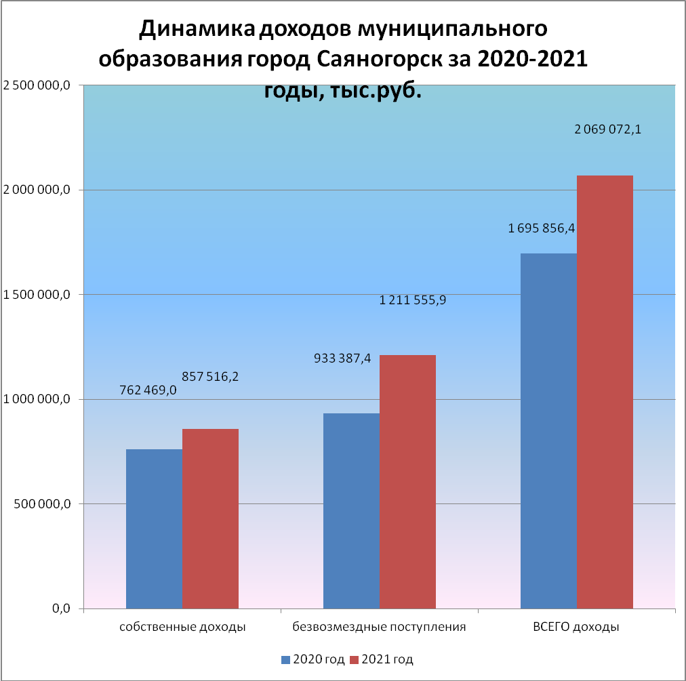

План по доходам за 2021 год исполнен на 101,1%, в том числе по собственным доходам на 102,5%, по безвозмездным поступлениям на 100,1%.
Налоговые доходы
Структура налоговых доходов бюджета МО г.Саяногорск за 2021 год представлена на диаграмме:
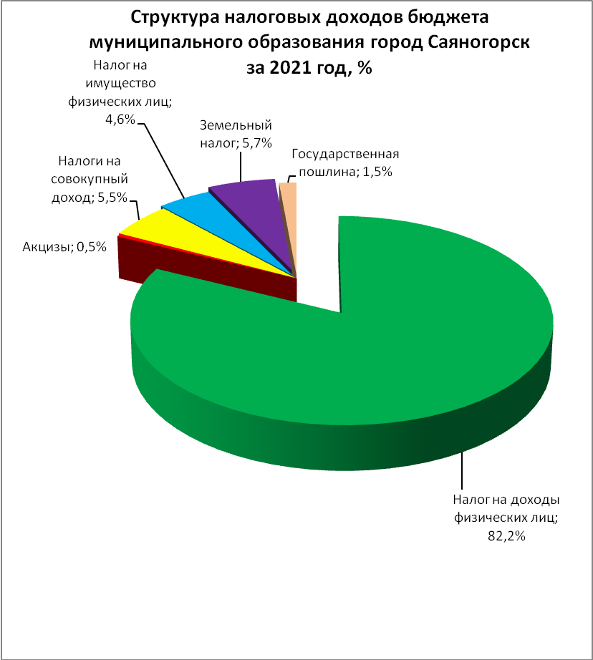

Общая сумма налоговых доходов бюджета МО г. Саяногорск за 2021 год составила 784 875 тыс. руб., по сравнению с 2020 годом сумма поступлений увеличилась на 79 440,1 тыс. руб.. Увеличение налоговых доходов бюджета в 2021 году обусловлено, в основном, увеличением налога на доходы физических лиц и налогов на совокупный доход.
Поступление налога на доходы физических лиц в 2021 году составило 645 305,1 тыс. руб., по сравнению с 2020 годом увеличение – 14,8% или 83 310,6 тыс. руб.. Увеличение поступления налога на доходы физических лиц произошло за счет роста фонда оплаты труда.
Плановые назначения выполнены на 105,6%.
Сумма поступлений акцизов в 2021 году составила 3 811,3 тыс. руб., что на 420,4 тыс. руб. больше, чем в 2020 году. Законом Республики Хакасия от 05.08.2021 №59-ЗРХ «О республиканском бюджете Республики Хакасия на 2021 год и на плановый период 2022 и 2023 годов» по муниципальному образованию город Саяногорск был, уменьшен норматив отчисления в местный бюджет от акцизов на дизельное топливо, моторные масла, бензин с 0,26% в 2020 году до 0,25% в 2021 году. Удельный вес акцизов в налоговых поступлениях 2021 года составил 0,5%.
Плановые назначения выполнены на 96,1%.
Поступления налогов на совокупный доход составили 43 412,6 тыс. руб.. По сравнению с 2020 годом платежи увеличились на 18 341,9 тыс. руб., в связи с увеличением количества налогоплательщиков патентной системы налогообложения, а так же с тем, что с 01.01.2021 года вступил в силу Закон Республики Хакасия от 09.12.2020 №81-ЗРХ «О внесении изменения в статью 1 Закона Республики Хакасия «О единых нормативах отчислений в местные бюджеты в Республике Хакасия» согласно которому установлен единый норматив отчислений от налога, взимаемого в связи с применением упрощенной системы налогообложения, в том числе минимального налога, подлежащего зачислению в соответствии с Бюджетным кодексом Российской Федерации в республиканский бюджет Республики Хакасия, в бюджеты муниципальных районов и городских округов Республики Хакасия в размере 30 %.
Плановые назначения выполнены на 108,3%.
В структуре налоговых доходов наибольший удельный вес после налога на доходы физических лиц (82,2%), по-прежнему, занимает земельный налог (5,7%).
Поступление налогов на имущество, в том числе: налог на имущество физических лиц, земельный налог с организаций, земельный налог с физических лиц в 2021 году составило 80 932,3 тыс. руб., что на 23 090,4 тыс. руб. или 22,2% меньше, чем в 2020 году. Снижение поступлений произошло по земельному налогу с организаций и земельному налогу с физических лиц.
Основной причиной недопоступления по земельному налогу с организаций за 2021 год является уплата налогоплательщиками авансовых платежей не в полном объеме, в том числе обусловленная имеющимися у налогоплательщиков финансовыми трудностями. Сумма начисленного земельного налога за период с 01.01.2021 по 31.12.2021 г. составила 45 527 тыс. руб., сумма поступлений за данный период 33 860,1 тыс. руб..
Кроме того, в течение 2021 года налогоплательщиками оспорена кадастровая стоимость земельных участков в суде и на комиссии по рассмотрению споров о результатах определения кадастровой стоимости для налогового периода 2020 года, что послужило причиной снижения начислений. За период с 01.01.2021 г. по 31.12.2021 г. по земельному налогу с организаций начислено 45 527,0 тыс. руб., за аналогичный период 2020 года 54 234,0 тыс. руб..
Так же, в 2021 году произведен возврат переплаты по земельному налогу с организаций на расчетный счет по заявлению налогоплательщика в размере 9 628,0 тыс. руб., образовавшейся в результате представления уточненных налоговых деклараций к уменьшению (возмещению) налога за 2018 – 2020 годов. Перерасчет земельного налога осуществлен с учетом применения пониженной налоговой ставки, установленной Решением Совета депутатов муниципального образования город Саяногорск №78 от 15.11.2012 (с учетом дополнений) для земельных участков с видом разрешенного использования спорт (код 5.1) в размере 0,25%. В первоначальных декларациях налогоплательщиком налог исчислялся по ставке 1,5%.
Плановые назначения в 2021 году выполнены на 83,7%.
Поступление государственной пошлины составило 11 416,0 тыс. руб., увеличение поступлений по сравнению с 2020 годом составило 4,2% или 461,6 тыс. руб..
Плановые назначения в 2021 году выполнены на 100,3%.
Процент исполнения бюджета муниципального образования город Саяногорск по налоговым доходам в целом за 2021 год составил 102,9%, при плане 610 901,0 тыс. руб. фактически получено 645 305,1 тыс. руб..

Неналоговые доходы
Структура неналоговых доходов бюджета муниципального образования город Саяногорск за 2021 год представлена на диаграмме:

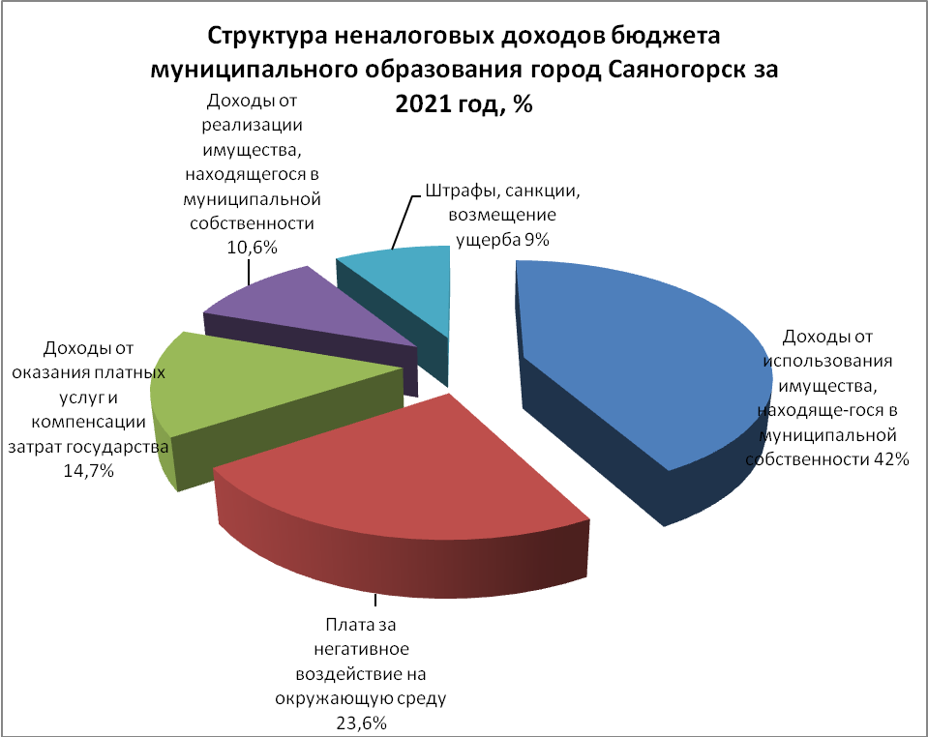

Общая сумма неналоговых доходов бюджета муниципального образования город Саяногорск за 2021 год составила 72 641,2 тыс. руб., по сравнению с 2020 годом сумма поступлений увеличилась на 15 607,1 тыс. руб.
В структуре неналоговых доходов наибольший удельный вес занимают доходы от использования и реализации муниципального имущества – 52,6%.
Доходы от использования и реализации муниципального имущества составили в 2021 году 38 192,8 тыс. руб. По сравнению с 2020 годом, объем поступлений снизился на 4 678,5 тыс. руб. или 10,9%, за счет поступлений по доходам от продажи земельных участков, государственная собственность на которые не разграничена в 2020 году.
Плановые назначения в 2021 году выполнены на 104,2%.
Плата за негативное воздействие на окружающую среду в 2021 году составила 17 169,5 тыс.руб., что на 8 062,7 тыс. руб. или на 88,5% больше, чем в 2020 году, в связи с платежами за сверхлимитное загрязнение окружающей среды хозяйствующими субъектами.
Плановые назначения в 2021 году выполнены на 95,4%.
Поступление доходов от оказания платных услуг и компенсации затрат государства составило 10 694,3 тыс. руб. По сравнению с 2021 годом произошло увеличение на 9 860,9 тыс. руб. в связи с возвратом излишне уплаченного земельного налога за период 2018-2020 годов МАУ «Городские спортивные сооружения».
Плановые назначения в 2021 году выполнены на 80,2%.
Доходы от штрафов составили 6 567,9 тыс. руб., план выполнен на 115,2%. Увеличение связано, в том числе с вступлением в силу с 01.01.2021 года Закона Республики Хакасия от 30.11.2020 №78-ЗРХ «О внесении изменений в Закон Республики Хакасия «О едином нормативе отчислений в местные бюджеты в Республике Хакасия».
Процент исполнения бюджета муниципального образования город Саяногорск по неналоговым доходам в целом за 2021 год составил 98,6%, при плане 73 695,0 тыс. руб. фактически получено 72 641,2 тыс.руб.

Межбюджетные трансферты
Решением Совета депутатов муниципального образования город Саяногорск от 14.12.2021 № 322 «О внесении изменений в решение Совета депутатов муниципального образования город Саяногорск от 22.12.2020 № 266 «О бюджете муниципального образования город Саяногорск на 2021 год и на плановый период 2022 и 2023 годов» объем межбюджетных трансфертов на 2021 год утвержден в сумме 1 168 438,8 тыс.руб., поступило 1 169 368,9 тыс.руб. Плановые назначения в 2021 году исполнены на 100,1%. Переисполнение связано с тем, что 21.12.2021 года поступило Постановление Правительства Республики Хакасия от 21.12.2021 №670 «Об утверждении распределения дотаций местным бюджетам на поддержку мер по обеспечению сбалансированности местных бюджетов Республики Хакасия из республиканского бюджета Республики Хакасия на 2021 год», в котором бюджету муниципального образования город Саяногорск распределены дотации в сумме 13 000,0 тыс.руб. (последняя корректировка бюджета муниципального образования город Саяногорск прошла 14.12.2021 года).

Расходы бюджета

Решением Совета депутатов муниципального образования город Саяногорск № 266 от 22.12.2020 «О бюджете муниципального образования город Саяногорск на 2021 год и на плановый период 2022 и 2023 годов» (в редакции от 14.12.2021) утвержден объем расходов в сумме 2 067 228,1 тыс. руб.
Расходная часть бюджета за 2021 год исполнена на 96,4 % или в размере 1 993 121,3 тыс. руб., в том числе:
- расходы за счет собственных средств бюджета МО г.Саяногорск (с учетом дотаций на поддержку мер по обеспечению сбалансированности бюджетов в размере 54 552,4 тыс. руб. и прочих безвозмездных поступлений – 33 719,6 тыс. руб.) – 878 277,2 тыс. руб. или 93,4% от утвержденного плана и 44,1 % от общего объема кассовых расходов;
- расходы за счет средств республиканского бюджета Республики Хакасия (без учета дотаций на поддержку мер по обеспечению сбалансированности бюджетов и прочих безвозмездных поступлений) – 1 114 844,1 тыс. руб. или 98,9% от утвержденного плана и 55,9% от общего объема кассовых расходов.
Увеличение расходной части бюджета муниципального образования город Саяногорск в части кассового исполнения в 2021 году по отношению к 2020 году составило 17,9% или 302 521,2 тыс. руб. Из общей суммы расходов бюджета расходы за счет собственных средств (с учетом дотаций на поддержку мер по обеспечению сбалансированности бюджетов и прочих безвозмездных поступлений) в 2021 году увеличились по отношению к 2020 году на 12,0% или на 93 829,3 тыс. руб. За счет межбюджетных трансфертов (без учета дотаций на поддержку мер по обеспечению сбалансированности бюджетов и прочих безвозмездных поступлений) в 2021 году расходы увеличились по сравнению с 2020 годом на 208 691,9 тыс. руб. или на 23,0%.
Динамика расходов бюджета МО г.Саяногорск по источникам финансирования представлена в ниже приведенной диаграмме.
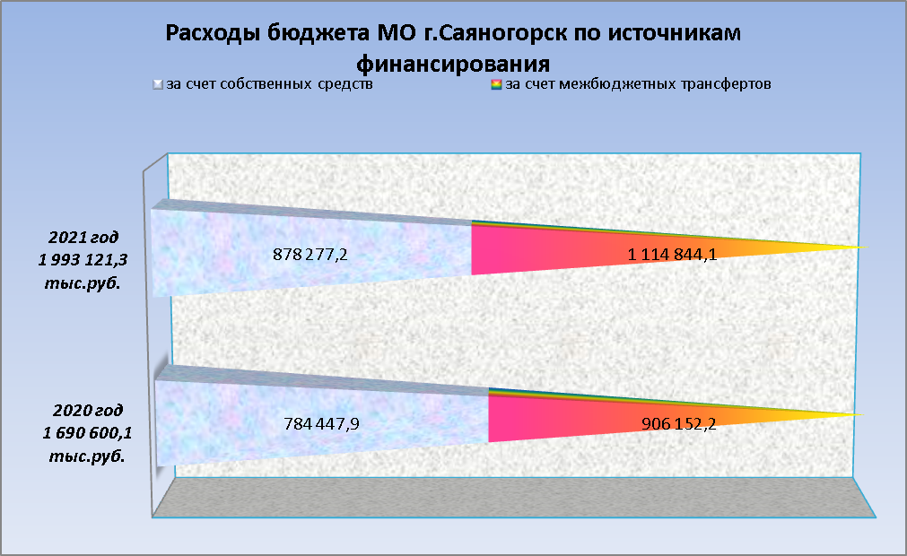
Решением Совета депутатов муниципального образования город Саяногорск №322 от 14.12.2021 «О внесении изменений в решение Совета депутатов муниципального образования город Саяногорск от 22.12.2020 №266 «О бюджете муниципального образования город Саяногорск на 2021 год и на плановый период 2022 и 2023 годов» утвержден общий объем ассигнований на реализацию 18 муниципальных программ в сумме 1 941 278,4 тыс. руб. Кассовые выплаты по данным программам главными распорядителями произведены в сумме 1 869 045,2 тыс. руб. или 96,3% от плана.
В 2021 году на финансирование отраслей социальной сферы направлено порядка 77,0% от общей суммы расходов бюджета или 1 543 276,8 тыс. руб., по отношению к 2020 году произошло увеличение расходов по данному направлению на 207 258,0 тыс. руб. или на 15,5%. Структура расходов бюджета МО г.Саяногорск за 2021 год представлена в нижеприведенной диаграмме

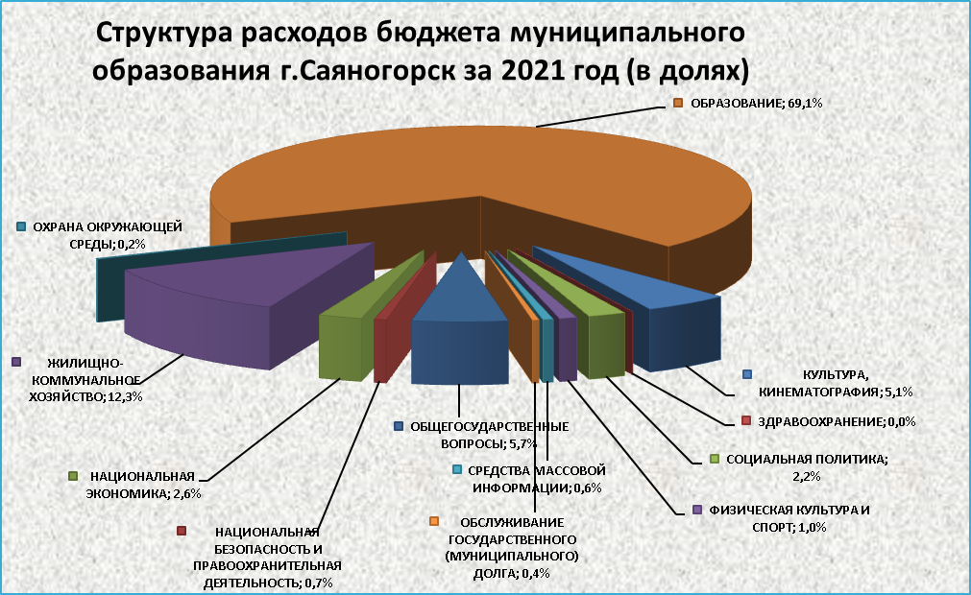
Расходы по разделу «Образование» в бюджете МО г.Саяногорск составили 1 376 634,7 тыс. руб., в т.ч. за счет средств республиканского бюджета РХ 67,6% или 930 602,4 тыс.руб., за счет средств местного бюджета 32,4%, или 446 032,3 тыс. руб. (в том числе целевое благотворительное пожертвование от Благотворительной организации Фонда «Центр социальных программ» – 16 200,0 тыс. руб., которое направлено на капитальный ремонт, приобретение оргтехники и мебели в МБОУ СОШ № 6). В 2021 году расходы на Образование увеличились на 179 838,4 тыс. руб. или на 15,0%. На исполнение муниципальных программ направлено 1 369 211,4 тыс. руб. или 99,5% от общей суммы расходов по данному разделу.
На содержание детских садов направлено 484 799,0 тыс. руб., на общее образование – 723 388,8 тыс. руб., на организацию дополнительного образования детей – 134 216,6 тыс. руб.
По разделу «Культура, кинематография» ассигнования освоены в размере 100 984,7 тыс. руб., в том числе за счет межбюджетных трансфертов из республиканского бюджета РХ направлено 10 858,4 тыс. руб., за счет средств местного бюджета 90 126,3 тыс. руб. По сравнению с 2020 годом расходы увеличились на 22,4%, или на 18 500,9 тыс. руб. На реализацию муниципальных программ направлено 97 610,4 тыс. руб. или 96,7% от общей суммы расходов по данному разделу.
Расходы по разделу «Социальная политика» в 2021 году составили 44 789,8 тыс. руб. Приобретено 6 благоустроенных жилых помещения специализированного жилищного фонда для детей-сирот, детей, оставшихся без попечения родителей, а также лицам из числа детей-сирот и детей, оставшихся без попечения родителей. Расходы по данному мероприятию за счет субвенций из республиканского и федерального бюджетов составили 7 345,5 тыс. руб. Произведены социальные выплаты 3 молодым семьям на приобретение жилья в рамках МП «Обеспечение жильем молодых семей» в размере 2 497,5 тыс. руб.
По разделу «Физическая культура и спорт» исполнение составило 20 867,6 тыс. руб. По данному разделу производилась реализация МП «Развитие физической культуры, спорта, туризма и молодежной политики в муниципальном образовании город Саяногорск», в рамках которой проводились спортивные мероприятия, мероприятия в области туризма и молодежной политики, обеспечивалась бесперебойная деятельность городских спортивных сооружений.
Расходы на жилищно-коммунальное хозяйство освоены на 90,4%, или в размере 244 968,4 тыс. руб., в том числе за счет средств местного бюджета в сумме 143 684,6 тыс. руб. (из них целевое благотворительное пожертвование от Благотворительной организации Фонда «Центр социальных программ» – 17 519,6 тыс. руб.), за счет средств республиканского бюджета РХ – 101 283,8 тыс. руб. Увеличение расходов по данному разделу по сравнению с прошлым годом составило 79 074,7 тыс. руб. или 47,7%.
В целях реализации регионального проекта Республики Хакасия «Формирование комфортной городской среды» на реализацию мероприятий по благоустройству 14-ти общественных территорий муниципального образования город Саяногорск в 2021 году в рамках муниципальной программы «Формирование комфортной городской среды на территории муниципального образования город Саяногорск» израсходовано 21 327,9 тыс. руб., в том числе за счет за счет средств республиканского бюджета – 20 474,8 тыс. руб. Так же реализован проект победителей Всероссийского конкурса лучших проектов создания комфортной городской среды в малых городах и исторических поселениях «Культурное пространство трех площадей», на его реализацию в 2021 году направлено 113 470,8 тыс. руб., из них средства республиканского бюджета – 80 809,0 тыс. руб., софинансирование за счет средств местного бюджета – 15 142,2 тыс. руб. и за счет целевого благотворительного пожертвования – 17 519,6 тыс. руб.
Основная доля расходов по разделу 0500 приходится на исполнение муниципальных программ и составляет 230 673,1 тыс. руб. или 94,2% от общей суммы расходов по данному разделу.
В соответствии с решением Совета депутатов муниципального образования город Саяногорск «О бюджете муниципального образования город Саяногорск на 2021 год и на плановый период 2022 и 2023 годов» от 22.12.2020 № 266 (с изменениями от 14.12.2021 №322) дефицит планировался 19 924,4 тыс. руб., по результатам исполнения бюджета за 2021 год сложился профицит в размере 75 950,8 тыс. руб.

Долговая политика

Муниципальный долг на 01.01.2022 составил 100 000,0 тыс.рублей. (снижение по отношению к 01.01.2021 на 107 800,0 тыс.рублей). В течение года было привлечено коммерческих кредитов на сумму 33 000,0 тыс.рублей, бюджетных кредитов УФК на сумму 65 000 тыс. рублей и произведено гашение коммерческих кредитов на сумму 95 000,0 тыс. рублей и бюджетных кредитов Управления Федерального казначейства по Республике Хакасия на сумму 65 000,0 тыс.рублей. По соглашению с Министерством финансов Республики Хакасия реструктуризирована задолженность в сумме 45 800,0 тыс.рублей, в том числе путем частичного списания задолженности в размере 99% (45 342,0 тыс.рублей), остаток задолженности в сумме 458,0 тыс.рублей был погашен до истечения срока исполнения обязательств (02.02.2021).
Общая сумма расходов на обслуживание муниципального долга за 2021 год составила 8 004,1 тыс.рублей, в т.ч. по бюджетным кредитам в сумме 86,3 тыс.рублей, по коммерческим кредитам – 7 917,8 тыс.рублей.

Руководитель И.В. Пожар

исп.Андрюшина Н.С., 23833,
Мицкевич Н.Г.,21966,
Зубенко И.П.,21922

